**Soal:**

Dengan menggunakan AWT atau Swing, buatlah sebuah banner sederhana yang akan mencetak string yang dituliskan oleh user. String ini akan ditampilkan secara terus menerus dan program Anda harus memberikan ilustrasi bahwa string tersebut bergerak dari kiri ke kanan. Untuk memastikan bahwa proses perpindahannya tidak terlalu cepat,Anda sebaiknya menggunakan method sleep dari class Thread.

**Jawaban :**

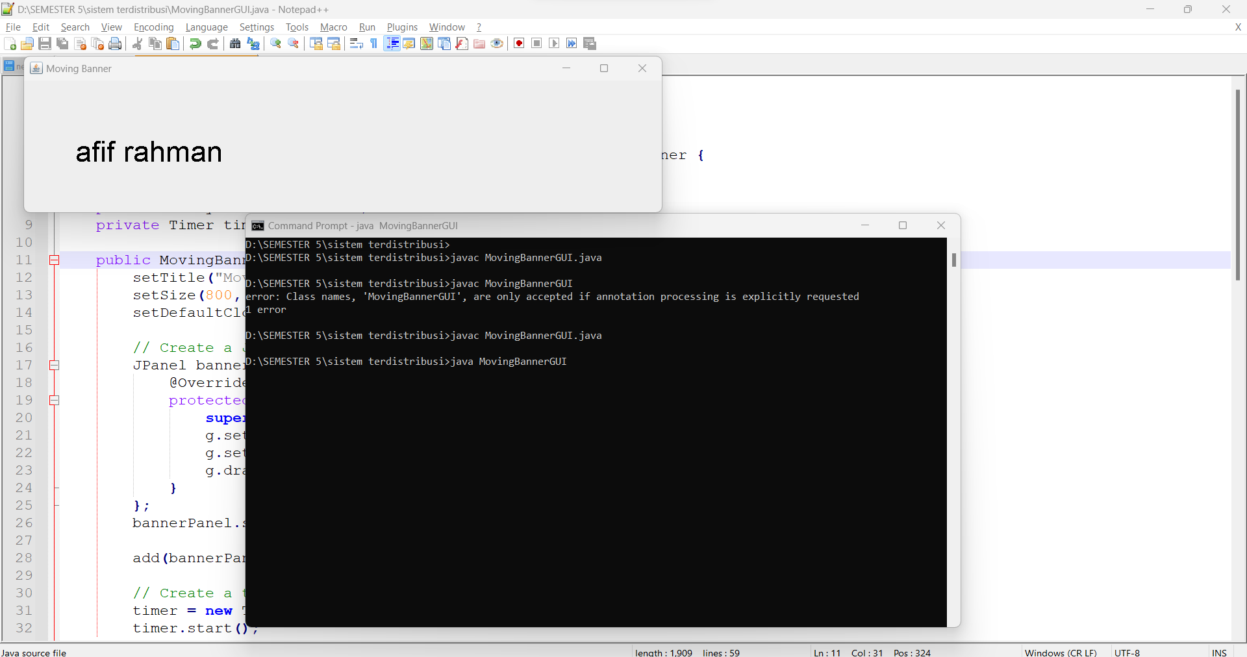

**Codingan**

import javax.swing.*;

import java.awt.*;

import java.awt.event.*;

public class MovingBannerGUI extends JFrame implements ActionListener {

private String textToDisplay = "Masukkan teks di sini";

private int xCoordinate = 0;

private int yCoordinate = 100;

private Timer timer;

public MovingBannerGUI() {

setTitle("Moving Banner");

setSize(800, 200);

setDefaultCloseOperation(JFrame.EXIT_ON_CLOSE);

// Create a JPanel to hold the banner

JPanel bannerPanel = new JPanel() {

@Override

protected void paintComponent(Graphics g) {

super.paintComponent(g);

g.setColor(Color.BLACK);

g.setFont(new Font("Arial", Font.PLAIN, 36));

g.drawString(textToDisplay, xCoordinate, yCoordinate);

}

};

bannerPanel.setPreferredSize(new Dimension(800, 200));

add(bannerPanel);

// Create a timer to update the text position

timer = new Timer(50, this);

timer.start();

}

public void actionPerformed(ActionEvent e) {

// Update the x-coordinate to move text from left to right

xCoordinate += 5;

// Check if the text has moved out of the panel, and reset its position

if (xCoordinate > getWidth()) {

xCoordinate = -getFontMetrics(new Font("Arial", Font.PLAIN, 36)).stringWidth(textToDisplay);

}

repaint();

try {

Thread.sleep(100); // Delay for 100 milliseconds (adjust as needed)

} catch (InterruptedException ex) {

ex.printStackTrace();

}

}

public static void main(String[] args) {

SwingUtilities.invokeLater(() -> {

MovingBannerGUI bannerGUI = new MovingBannerGUI();

bannerGUI.setVisible(true);

});

}

}